Detlef Neuhaus neuer Geschäftsführer bei der Stiebel Eltron-Gruppe

Die Stiebel Eltron-Gruppe erweitert ihre Geschäftsführung: Detlef Neuhaus ist zukünftig gemeinsam mit Heinz-Werner Schmidt und dem Vorsitzenden der Geschäftsführung, Dr. Kai Schiefelbein, für die Führung des deutschen Wärmepumpenherstellers verantwortlich. „Wir freuen uns, dass wir mit Detlef Neuhaus einen ausgewiesenen Fachmann aus der Branche für uns gewinnen konnten“, so Dr. Ulrich Stiebel, Vorsitzender des Aufsichtsrates.

Detlef Neuhaus wird seine neue Position am 2. Januar 2025 antreten. Der 59-jährige kennt die Unternehmensgruppe Stiebel Eltron gut: Er ist bereits seit 2020 Mitglied im Aufsichtsrat. Dieses Mandat hat er zu Ende 2024 niedergelegt. Sein Nachfolger in dem Gremium ist Kai Stiebel.

Detlef Neuhaus war bis Mitte 2024 Geschäftsführer und Mitgesellschafter des Dresdner Photovoltaikanbieters Solarwatt. Zuvor hat er mehrere Stationen in der Heizungsbranche durchlaufen, unter anderem war er insgesamt zwölf Jahre bei der Vaillant Group in verschiedenen verantwortungsvollen Positionen beschäftigt.

„Ich freue mich auf die Zusammenarbeit mit Detlef Neuhaus“, so CEO Dr. Kai Schiefelbein. „Wir kennen uns schon seit den frühen 2000er Jahren durch gemeinsame Aktivitäten im Bundesverband Wärmepumpe, in dem er damals als Vertreter von Vaillant engagiert war.“ Neuhaus übernimmt in seiner neuen Funktion unter anderem die Bereiche Personal, Produktmanagement, Beschaffung und Marketing Communication.
Über STIEBEL ELTRON
Stiebel Eltron, gegründet 1924, gehört mit einem Jahresumsatz von etwa einer Milliarde Euro zu den führenden Unternehmen auf dem Markt der Erneuerbaren Energien, Wärme- und Haustechnik.
Als innovationsgetriebenes Familienunternehmen verfolgt Stiebel Eltron bei der Produktion und Entwicklung von Produkten eine klare Linie - für eine umweltschonende, effiziente und komfortable Haustechnik. Mit rund 5.000 Beschäftigten weltweit setzt das Unternehmen von der Produktentwicklung bis zur Fertigung konsequent auf eigenes Know-how. Das Resultat sind effiziente und innovative Lösungen für Warmwasser, Wärme, Lüftung und Kühlung. Stiebel Eltron produziert am Hauptstandort im niedersächsischen Holzminden, in Höxter (NRW), in Hameln (NDS), in Freudenberg (NRW) und in Eschwege (Hessen) sowie an fünf weiteren Standorten im Ausland (Arvika/Schweden, Tianjin/China, Ayutthaya/Thailand, Poprad/Slowakei, West Hatfield, Massachusetts /USA).

Bild 1:
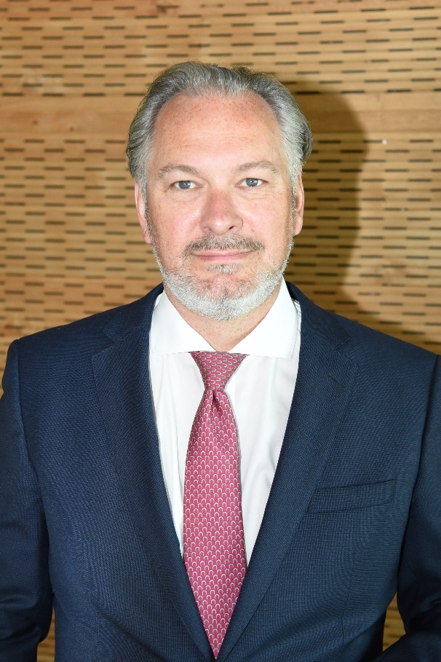 |  | Bildunterschrift: Detlef Neuhaus ist zukünftig gemeinsam mit Heinz-Werner Schmidt und dem Vorsitzenden der Geschäftsführung, Dr. Kai Schiefelbein, für die Führung der Stiebel Eltron-Gruppe verantwortlich.

